广东省教育厅

粤教师办函〔2014〕32号

广东省教育厅办公室关于举办第4-7期
广州大学城名家讲坛的通知

各有关高等学校：
根据广州大学城提升计划和《广东省教育厅关于组织开展大学城名家讲坛活动的通知》，定于5月举办第4-7期广州大学城名家讲坛。现将有关事项通知如下：
一、第4期
（一）题目：莫让网评变为“罔评”：操纵网评对消费者的影响及电商发展的启示
（二）主讲人：崔耕教授，博士，香港岭南大学市场营销及国际商学系教授、广东外语外贸大学云山学者、广东省高等学校珠江学者讲座教授。
崔耕教授研究课题包括中国消费市场、直接投资的策略与业绩、数据采据与优化方法在市场学的应用等。他的研究成果发表在诸多同行审评的一流国际学术刊物，其中包括《管理科学》、《国际商务学报》、《管理信息系统学报》、《国际电子商务学报》、《国际营销学报》、《世界商务学报》等,并多次获奖。崔耕教授是从事中国消费者研究的领先学者，为多家私人及公共机构提供有关中国商业及市场策略的咨询服务。
（三）主办单位：广东省教育厅、广东外语外贸大学
（四）承办单位：广东外语外贸大学教师发展中心、国际工商管理学院
（五）举办时间：2014年5月15日（周四）下午2:30
（六）地点：广东外语外贸大学南校区（大学城）行政楼八角楼会议室
二、第5期
（一）题目：我们该如何选择唱名法
（二）主讲人：雷光耀教授，现任星海音乐学院副院长，视唱练耳硕士生导师，广东省音乐家协会理事。从事乐理与视唱练耳教学二十余年，出版了《首调单声部视唱教程》教材一部，发表了《听觉训练与学习心理的建构》、《从心理学角度谈视唱的学习》、《谈视唱的音准与训练》、《首调视唱的识谱心理与教学》、《首调视唱转调的唱名转换原则与方法》等论文。主持的《音乐术科招生考试管理模式的改革与实践》项目获第六届广东省高等教育教学成果二等奖。
（三）主办单位：广东省教育厅、星海音乐学院
（四）承办单位：星海音乐学院教务处
（五）举办时间：2014年5月21日（周三）下午2:30
（六）地点：星海音乐学院大学城校区图书馆2楼学术报告厅
三、第6期
（一）题目：上大学：圆梦与追梦
（二）主讲人：王金发教授，中山大学生命科学学院教授、博士生导师，国家首届“教学名师”，广东省“南粤教书育人优秀教师”，广东省“南粤杰出教师”，中山大学师“德十佳标兵”，“中大学子心目中的良师”，广东省“五一”劳动奖章获得者，享受国务院政府津贴。
王金发教授长期从事教学和科学研究工作，先后主持国家和广东省自然科学基金研究课题8项，主持教育部教学研究项目10项、广东省教学研究项目10项。在国内外刊物上发表科研论文110余篇，在国内教育类刊物发表论文40余篇。
王金发教授探索的“研究性教学”、“开放式、研究性教学模式”等创新性教学理念和教学模式取得了显著成果，1997年获广东省教学成果二等奖，2001年和2005年连续两届获国家级教学成果二等奖，2009年获广东省教学成果一等奖。以王金发教授为带头人的“细胞生物学与遗传学研究性教学团队”于2007年被评为国家级教学团体。
（三）主办单位：广东省教育厅、中山大学
（四）承办单位：中山大学教务处
（五）举办时间：2014年5月15日（周四）19:00
（六）地点：广州大学城中山大学东校区行政楼B101
四、第7期
（一）题目：转型期中国企业战略行为的研究
（二）主讲人：蓝海林教授，博士，华南理工大学工商管理学院教授、博士生导师，华南理工大学中国企业战略管理研究中心主任，教育部管理科学与工程教学指导委员会委员，教育部新世纪优秀人才支持计划入选者。
蓝海林教授从事企业战略管理的研究、教学和咨询工作，先后两次获得国家自然科学基金重点项目和一次获得教育部哲学社会科学研究重大攻关项目资助，所取得的研究成果先后获教育部高等学校人文社会科学优秀成果奖一、二、三等奖和广东省哲学社会科学优秀成果一、二、三等奖。2010年主持的《企业战略管理》课程被评为国家级精品课程，2011年被广东省政府授予“广东省优秀社会科学家”称号。
（三）主办单位：广东省教育厅、华南理工大学
（四）承办单位：华南理工大学人事处、华南理工大学大学城校区管委会
（五）举办时间：2014年5月22日（周四）下午3时
（六）地点：华南理工大学大学城校区音乐厅
五、有关要求
各高校要充分认识广州大学城名家讲坛活动对拓展高校广大教师学术视野、启迪科学思维、提升学术水平的重要意义，认真组织本校相关专业的广大教师参加，并把参加讲坛学习情况作为教师参与专业技术人员继续教育的重要内容。请各有关高校于讲坛举办前1天将参加讲坛活动人数报相关举办学校。
广东省教育厅师资管理处联系电话：020-37628071。
广东外语外贸大学教师发展中心联系电话：020-36641382。
星海音乐学院教务处联系电话：020-39363609。
中山大学教务处联系电话：020-39332704。
华南理工大学人事处联系电话：020-87110260。
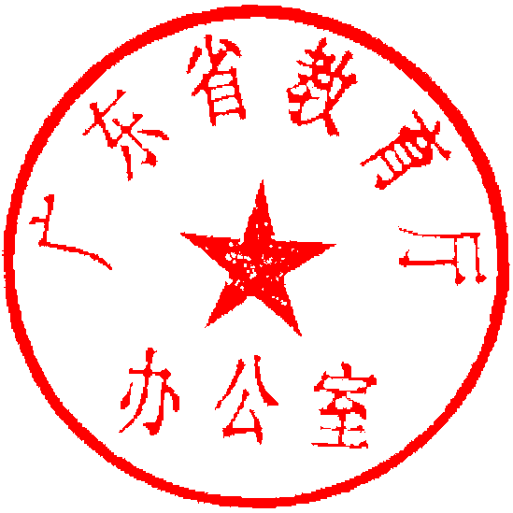

广东省教育厅办公室
2014年5月9日

公开方式：主动公开

